春風情‧桃李心－－社會科領域學習單
至聖先師—孔子

班級： 座號： 姓名：

各位同學：春秋變局中，孔子力學濟世，曾為匡正社會而周遊列國，勸諫君王行道；晚年，整理古代文獻，奠定中華文化萬世不易的基石。民國四十一年由行政院提請總統明令：將孔子誕辰及教師節改為九月二十八日，以紀念至聖先師，並慰勞教師們經年的辛勞。這便是教師節的由來。

一、看完老師所發下的孔子生平表之後，試查出下列各階段孔子對自己的描述，並寫出其意義。
十五歲： 吾十有五志於學 代表意義： 孔子十五歲就懂得立下向學的志願
三十歲： 代表意義：
四十歲： 代表意義：
五十歲： 代表意義：
六十歲： 代表意義：
七十歲： 代表意義：

二、下圖是春秋形勢圖，請寫出春秋五霸分別為哪五霸？此外，請圈出孔子的故鄉在哪一處？

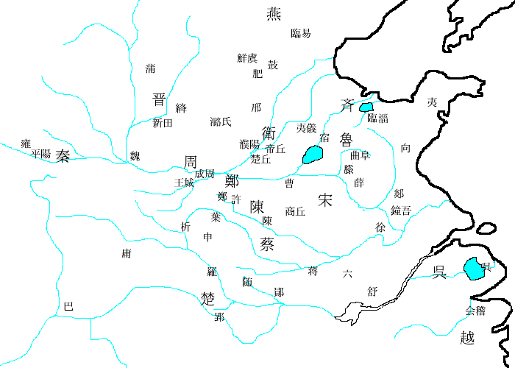

春秋五霸： 齊；齊桓公

孔子故鄉：請直接用色筆圈在圖上，並將國名和今日省名寫出。
國名
省名
教師評量
項目 | 正確性 | 完整性 | 用心程度
評量

